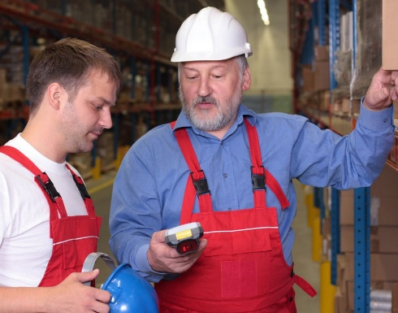

**6. Instructies en procedures**

Maak de opdrachten en taken in het boek.

Als je een opdracht af hebt, vink je hem af: V

Laat je werk nakijken door de docent.

|  |  |  |  |  |
| --- | --- | --- | --- | --- |
|  | **Bewijs**  **stuk** | **Opdracht** | **Blz** | ***V*** |
| **Instructies en procedures**  **Onderwerpen:**  1. Instructies en procedures.  2. Veiligheid.  3. Arbo en wettelijke  verplichtingen. | **21** | Symbolen | 113 |  |
| **22** | Voorbeelden van instructies | 115 |  |
| **23** | Babysitter regelen | 117 |  |
| **24** | Procedure bij brand. | 118 |  |
| **25** | Vluchtplan op je werk | 119 |  |
| **26** | Vluchtplan spel | 120 |  |
| **27** | Gebodsborden | 124 |  |
| **28** | Waarschuwingsborden | 125 |  |
| **29** | Verbodsborden | 126 |  |
|  | **30** | Taak: Instructies opvolgen | 129 |  |
|  | **31** | Taak: Procedures | 130 |  |
|  | **32** | Taak: Veiligheid | 132 |  |
|  | **33** | Taak op de volgende bladzijde:Thuiswerkopdracht |  |  |
| Opmerking: | | | | |

Extra opdracht: Thuiswerkopdracht

Tijdens jouw werk zijn er ook werkzaamheden die je in een bepaalde volgorde moet doen.

Volgens een procedure.

Geef 2 voorbeelden.

|  |
| --- |
|  |

|  |
| --- |
|  |

Noem een voorbeeld van een procedure op jouw werk/stageplek.

|  |
| --- |
|  |

Heel veel werkzaamheden gebeuren in een bepaalde volgorde.

Thuis ook.

Bijvoorbeeld tijdens het koken of bakken.

Een recept is ook een procedure.

Als je die niet volgt, gaat het vaak mis.

**Opdracht:**

Jij gaat koken, of bakken.

Zoek op internet een lekker recept.

*Zorg dat er meerdere stappen in het recept zitten.*

*(Dus géén kant en klare patatjes in de frituur en klaar).*

Bespreek met je ouder/verzorger/huisgenoot wat jij gaat koken of bakken.

Bespreek welke boodschappen je nodig hebt.

Haal de boodschappen.

Was je handen voordat je begint!

Maak het gerecht klaar.

Smullen maar!

Succes!

*Maak foto’s van de verschillende stappen.*

*Of noteer op de volgende pagina wat je stap voor stap gedaan hebt.*

Ik heb de volgende werkvolgorde aangehouden:

|  |
| --- |
|  |